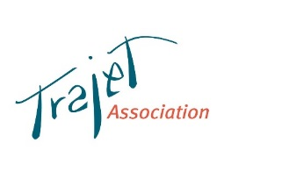
ASSOCIATION TRAJET
3 RUE ROBERT SCHUMAN
44400 REZE
Date de création : 27 septembre 1983
PROJET ASSOCIATIF 2017/2022

Objet :
L’association TRAJET a pour objet de promouvoir et de réaliser toutes actions répondant aux besoins d’aide et d’accompagnement des personnes vulnérables, en difficulté, ou en situation de précarité pour qu’elles retrouvent dignité et autonomie, notamment par la création et le fonctionnement de centre d’hébergement et de réinsertion sociale et professionnelle ainsi que la mise en place de chantiers d’insertion par l’activité économique.
Le projet associatif est un acte fondateur, avec les statuts, qui détermine un cadre, un outil et une référence communs aux personnes qui décident de s’engager. Il donne le sens à l’action associative, il constitue le repère, la direction pour animer le travail et les actions pour les membres de l’association, les salariés, les personnes accueillies, les partenaires.

RAPPEL HISTORIQUE
L’association Etoile du Berger (devenue en 1990 l’association TRAJET – contraction des mots CONTRAT et PROJET) a demandé en 1983 un agrément pour ouvrir et gérer un Centre d’Hébergement et de Réinsertion Sociale. L'autorisation qui lui a été accordée résultait de la fermeture définitive par le préfet du Centre Joseph Folliet créé en 1976 et géré par l’association du même nom.
L’association Etoile du Berger a fonctionné dans les mêmes locaux, aux Couëts en Bouguenais, avec les mêmes salariés et en conservant les mêmes activités que le centre Joseph Folliet, avec, des nouvelles méthodes de réinsertion.
Dès sa création l’association a souhaité s'inscrire dans l'environnement social extérieur pour éviter le repliement sur elle-même, pour permettre à d'autres de bénéficier de la technicité de ses équipes éducatives, pour donner à ses Usagers le sentiment que vivre à l'extérieur est possible même quand les ressources sont limitées.
Depuis sa création, l’association TRAJET a été en constante évolution. Elle a acquis la reconnaissance des pouvoirs publics. Le professionnalisme actuel de l'ensemble des salariés de TRAJET est le fruit d'une volonté politique de l’association. Il permet d'avoir une réelle efficacité au sein des services actuellement en place et il est à l'origine d'un réseau de relations très important pour le suivi global des Usagers de TRAJET. Les principales étapes sont annexées au projet associatif.
L’association s’appuie sur une organisation structurelle efficace, des moyens humains compétents et dynamiques, une assise financière appropriée.
Dans un contexte en mouvance : développement des services, situation de contrainte budgétaire, l’association TRAJET actualisera le champ d’application de son projet associatif.

VALEURS ET SPECIFICITES
La reconnaissance de la personne humaine est au cœur des convictions de l’association TRAJET. L’acceptation de la différence, de l’altérité de chaque personne implique une attitude de respect, de bienveillance.
En tant qu’individu riche d’expériences, en capacité de progresser, de s’améliorer, chaque personne est accompagnée vers un devenir possible, en mouvement dans une posture de prise en compte et d’engagement auprès d’elle et avec elle.
Dans un contexte de confusion, de fragilité, de questionnements, les principes d’humanité et de laïcité sont affirmés. La laïcité garantit l’ouverture des esprits, la liberté de conscience, le respect de toutes les personnes. Elle impose de ne pas afficher de signe ostensible heurtant ou remettant en cause la neutralité de l’accueil et des lieux. L’humanisme instaure une posture non jugeante, délicate, d’attention, d’écoute dans l’accueil et l’accompagnement des personnes et dans les relations inter personnelles.
L’association Trajet ancre sa gouvernance dans une démarche participative et de concertation dans un souci de cohérence entre les acteurs : membres de l’association, direction, salariés autour du projet associatif en tant que repère commun et démarche éthique.
La démarche d’ouverture inscrite dès la création de l’association se décline sur plusieurs axes :
- L’attention aux évolutions des besoins des personnes accueillies et la recherche constante des solutions et des actions d’accompagnements dans un processus de valorisation de l’être humain et de progression.

- Le maillage territorial et partenarial, outil de la complémentarité dans nos actions et marqueur du travail en réseau qui vise l’amélioration constante des accompagnements personnalisés.

- La volonté affirmée d’échanges internes et externes à l’association basés dans la clarté et la transparence.

- La transmission, la passation, comme « fil rouge » dans l’histoire associative et comme repère au quotidien au travers de la cohésion et des relations inter personnelles.

- La coopération et la complémentarité renforts de la qualité des actions, permettent d’adapter les réponses, activent les projections et précisent les orientations à venir.

- La défense des valeurs de l’action sociale nous invite à confronter nos pratiques professionnelles et les directives des politiques sociales. Notre préoccupation est centrée sur la qualité de nos réponses aux besoins des personnes accueillies avec sens et cohérence pour la personne. Nous optons pour rester en veille face aux évolutions sociétales.
LE PUBLIC ET LES MISSIONS
En assumant sa mission d’intérêt général à l’égard des personnes accueillies, l’association assure les missions au service des valeurs socles définies ci-dessus.
Le public est accompagné en tant que citoyen actif avec des capacités de s’engager, en tant que responsable riche en ressources personnelles potentielles mobilisables en tenant compte de la vulnérabilité, de la fragilité, des attentes de la création de liens pour envisager un devenir« remettre l’homme debout, libre et autonome ».
Les missions se centrent dans la construction du lien pour :
Accueillir : L’orientation vers Trajet engage un processus de prise de contact afin de faire connaissance, de valoriser, de protéger.
Accompagner : Au sein d’une équipe pluridisciplinaire, le référent social sera le garant des engagements mutuels précisés dans le contrat et/ou le livret d’accueil.
Co Construire : la prise en considération de chaque situation et des envies et perspectives possibles impliquent le référent et la personne accueillie dans la recherche de solutions.
Adapter : prendre en compte les besoins et les évolutions dans le respect et le libre choix de la personne.
Respecter : Les interactions s’inscrivent dans le respect du cadre légal des fonctionnements.
Projeter : La fin de l’accompagnement se prépare en prenant appui sur les potentialités et les possibilités repérées.
Pour réaliser ces missions, l’association Trajet offre à chaque personne un accompagnement personnalisé formalisé par un contrat. A cet effet, il est indispensable de disposer de personnels qualifiés qui, au vu de l’évolution des besoins des personnes accueillies, puissent acquérir et élargir leurs compétences par le biais de la polyvalence et de la formation.
En référence à la volonté de considérer et d’accompagner chaque personne dans sa globalité l’association déploie des dispositifs allant de l’urgence à l’insertion en veillant à une ouverture vers l’extérieur.
Trajet, en tant qu’association de solidarité en mouvement constant, est soucieuse d’entretenir des réflexions dans des échanges mutuels avec les professionnels salariés dans une posture prospective et d’engagement réciproque.

L’ORGANISATION

LA GOUVERNANCE
L’association compte 27 membres dont 12 administrateurs. Chaque séance des comités restreints ou des Conseils d’Administration est ouverte à tous les membres. Le programme annuel recense 9 à 10 séances et des groupes de travail sont constitués par thème.

LES DOMAINES D’ACTIVITE
Cf. annexe 2

LES PARTENAIRES HISTORIQUES ET PRINCIPAUX
Cf. annexe 3

LES DIVERS AGREMENTS
Cf. annexe 4

En prenant en compte les différents champs du projet associatif comme socle et les modalités de la gouvernance comme appui, l’Association TRAJET entend définir son projet stratégique décliné en plusieurs axes.

AXE 1  Offre de service | GLOBAL  LES ORIENTATIONS / PLAN STRATEGIQUE 2017/2022 | - Veiller à maintenir et entretenir une offre de service adaptée et diversifiée.  - Proposer une offre de service claire et lisible de l’association Trajet  - Maintenir la qualité de l’activité de Trajet permettant la reconnaissance des différents acteurs.  - Veiller à développer le soutien à la citoyenneté.
 | LOGEMENT | Veiller à disposer d’un parc de logements adapté aux demandes (types, lieux).  Optimiser la gestion financière du parc locatif :  - Prendre appui sur d’autres associations compétentes en matière de logement.  - Envisager la mise en place d’un logiciel de gestion locative adapté.  - Proposer des logements adaptés à la colocation.
 | EMPLOI | - Développer l’accès à l’emploi visant à favoriser celui-ci sur le long terme.  - Formation.
AXE 2  PARTENARIAT | - Développer le lien avec les partenaires pour suivre l’évolution des personnes accompagnées.  - Développer des projets intercommunaux.  - Développer le partenariat stratégique, institutionnel sur le territoire visant à favoriser la reconnaissance de Trajet et à renforcer son ancrage local.  - Développer la dimension inter-associative et mettre en valeur la complémentarité des associations du territoire.
AXE 3  COMMUNICATION | - Faire valoir la qualité de l’action de Trajet par des actions de communication.  - Proposer des rencontres avec les partenaires institutionnels et autres pour faire connaitre aux interlocuteurs l’ensemble de l’offre de service de Trajet.  - Cibler l’offre de service à valoriser selon les partenaires.
AXE 4  VIE ASSOCIATIVE | Veiller à la transmission des enjeux et projets engagés via une gouvernance active :  - Mettre en place les binômes de référence par thématique au niveau des administrateurs.  - Confier des missions complémentaires et transversales aux administrateurs.  - Veiller à associer des acteurs plus larges.  - Entretenir le renouvellement des administrateurs en tenant compte de la complexité de la structure.
AXE 5  LES MOYENS | - Préparer les évolutions organisationnelles.  - Rechercher l’optimisation des moyens.  - Conforter l’existant.  - Analyser les différents secteurs d’activité en ciblant des perspectives de développement, les évolutions et les contextes.

ANNEXES

- LES PRINCIPALES ETAPES DE L’EVOLUTION DE L’ASSOCIATION TRAJET

- LES DOMAINES D’ACTIVITE

- LES PARTENAIRES HISTORIQUES ET PRINCIPAUX

- LES DIVERS AGREMENTS

Préambule : cette annexe sera mise à jour au regard des évolutions des activités

1 - LES PRINCIPALES ETAPES DE L’EVOLUTION DE L’ASSOCIATION TRAJET

En 1985, pour des personnes en difficulté vivant à l'extérieur du CHRS, des actions de formation ont été mises en place avec Pôle Emploi, la Direction Régionale des Entreprises, de la Concurrence, de la Consommation, du Travail et de l'Emploi (DIRECCTE), La Région des Pays de Loire et le Conseil Départemental.
En 1986, départ des Couëts et installation à Rezé au 1, rue Georges Grille avec :
- Une structure d'accueil en internat ;
- Une structure d'accueil en "externat" avec location de logements H.L.M. ;
- Deux structures professionnelles, l'une orientée vers le bâtiment CAVABAT (Centre d’Adaptation à la Vie Active Bâtiment) l'autre vers l'agriculture CAVAGRI (Centre d’Adaptation à la Vie Active Agricole).
En 1989, mise en œuvre, à titre expérimental, à la demande de Pôle Emploi, de la mesure A.S.P. (Appui Spécifique Personnalisé) qui permet, par la suite, de mettre en œuvre toutes les mesures d’accompagnement professionnel des demandeurs d’emploi.
En 1990, changement de dénomination. L'Etoile du Berger devient TRAJET (contraction de deux mots : contrat et projet)
En 1996, TRAJET crée un nouveau service appelé TRAJET-FIL (Formation Insertion Logement) dans le cadre du Plan Départemental d'Hébergement d'Urgence – PDHU -, devançant ainsi une des orientations de la loi du 29 juillet 1998. A ce jour, le service logement extérieur assure les mesures d’Accompagnement dans le Logement pour l’Insertion (A.L.I) dans le cadre du Fonds Solidarité Logement du Conseil Départemental et de Nantes Métropole. Son territoire d’intervention s’inscrit sur le sud de Nantes Métropole et le Pays de Retz.
En 1998, L’hébergement exclusivement en externat est assuré dans des appartements loués à des bailleurs sociaux. Toutefois, le Centre d’Accueil reste ouvert 7 jours sur 7, à la même adresse.
En 2001, TRAJET décide de réserver deux places du CHRS à l'accueil en urgence en coopération avec la Maison de la Veille Sociale de Loire-Atlantique (aujourd’hui Service Intégré d’Accueil et d’Orientation – S.I.A.O).
En 2002, l’association décide de coopérer activement aux activités de l’association Pain Contre la Faim Loire-Atlantique et ouvre une unité de production à Sautron. Cet atelier « Bara’Mel » a orienté son action vers la réinsertion sociale et professionnelle avec 30 postes de travail en contrats aidés dans le cadre d’un conventionnement « Insertion par l’Activité Economique ».
En 2004, à la demande du préfet, le Centre d’Accueil pour Demandeurs d’Asile ouvre avec une capacité de 40 places portées à 60 places en 2006 puis à 90 places en 2013.
En 2005, une maison relais est créée à Treillières avec une capacité d’accueil de 10 personnes logées en studios conformément à l’engagement pris en 1997 avec les amis de Frère Yves Bodenez.
En 2010, la création d’une plateforme, commune à plusieurs associations, pour gérer le nouveau dispositif de l’intermédiation locative apporte une nouvelle offre de service dans la politique du logement.
En 2013, la signature d’une convention de coopération avec l’association La Maison détermine les rôles attribués : l’association Trajet devient gestionnaire de l’accueil de jour de Rezé pendant que l’association La Maison en assume l’animation selon les modalités socles.
En 2014, l’association Trajet assure la gestion et l’animation des 15 places du Centre d’accueil d’Urgence de la rue Boutin à Rezé. Le pôle Urgence rassemble l’accueil de jour et l’accueil de nuit.
Les ateliers se regroupent à Saint Aignan sur le site de « CAVAGRI » et deviennent « Trajet Ateliers ». L’atelier menuiserie reste implanté rue Schuman.
En 2015 le siège de l’association Trajet est transféré au 3 rue Schuman à Rezé en juillet.
La mise en œuvre du plan migrant par le ministère de l’intérieur et le ministère du logement génère l’ouverture de 20 places réparties sur plusieurs communes de notre territoire d’intervention.
En 2016, Un Centre d’Accueil et d’Orientation ouvre à Saint Herblain en mars pour l’accueil de 20 migrants en provenance de Calais. La capacité évolue de 15 places en septembre. Un deuxième centre provisoire de 50 places ouvre en octobre à Saint Brévin.
La fusion-absorption avec l’association Réagir Ensemble se finalise en juin. Le pôle Insertion par l’Activité Economique est créé et regroupe l’atelier Baramel et l’atelier Réagir Ensemble avec 75 postes d’insertion.
L’association TRAJET prend le relais de la ville de Rezé au 1er juillet et assure l’accompagnement des allocataires du RSA isolés domiciliés à Rezé.
En 2017, Dans la lignée de la politique de développement, un projet de création d’une maison relais à Rezé, validé par les services de l’Etat, voit le jour : la construction débute en janvier 2017.

- - LES DOMAINES D’ACTIVITE

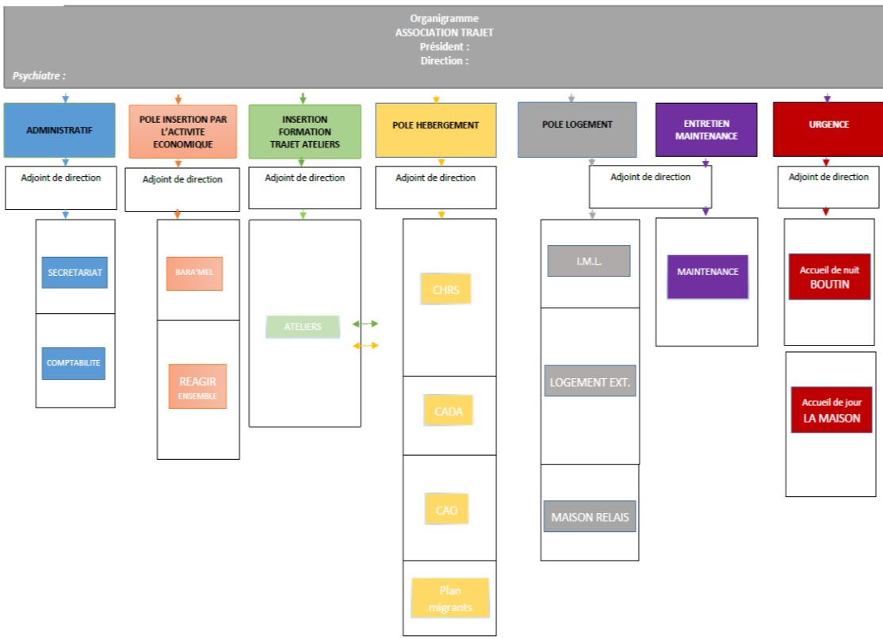

- LES PARTENAIRES HISTORIQUES ET PRINCIPAUX
DRDJSCS
DDCS
ASSOCIATIONS D’INSERTION
PREFECTURE

CONSEIL DEPARTEMENTAL
DIRECCTE
OGIM (FSE)
NANTES METROPOLE
TRAJET
ENTREPRISES
SIAO

CENTRES DE FORMATION
POLE EMPLOI

SPIP
RESEAUX CARITATIFS

CAF
CMS / CCAS/PMI

MAIRIES
MISSION LOCALE
Accès aux soins
-CMP/EMPP/ELPP
-CENTRES HOSPITALIERS DAUMEZON/SAINT JACQUES
-PASS
BAILLEURS PUBLICS PRIVES

- LES DIVERS AGREMENTS

Type d’Agrément | Attribué par | En date du
Agrément CROSMS | Préfecture | 28/10/1999
Convention Aide Sociale / CADA | Préfecture | 18/02/2016
Conventionnement | IAE DIRECCTE | 16/03/2017
Couverture CMU | Préfecture | 28/12/1999
Election de domicile RSA | Conseil Départemental | 10/04/2017
Gestion Locative et Sociale | Préfecture | 02/12/2005
Ingénierie Sociale, Financière et Technique | Préfecture | 29/12/2015
Intermédiation Locative et de Gestion Locative | Préfecture | 29/12/2015
Organisme de Formation | DIRECCTE | 26/05/2003
Recueil des demandes RSA | Conseil Départemental | 01/07/2016
Travaux d’Intérêt Généraux | Tribunal de Rennes | 27/06/2012

